Name/E-Mail: | Maria Wilhelm, Maria.Wilhelm@stud.sbg.ac.at
laufende Nr.: | S37 gw6B 03
Klasse: | 6. Klasse AHS-Oberstufe
Lehrplankapitel: | Produktionsgebiete im Wandel – Außerwert-und Inwertsetzung als sozioökonomische Problemstellungen
Richtlernziel des Lehrplans: | die Abhängigkeit landwirtschaftlicher Nutzung vom Naturraumpotential und den agrarsozialen Verhältnissen erkennen
Titel: | Veränderungen einer Landschaft durch wirtschaftliche Nutzung am Beispiel Almeria

Im Unterricht wurde anhand eines Beispiels besprochen, wie bzw. wodurch Natur- und Kulturlandschaften in- und außerwertgesetzt werden können. Welche positiven und negativen Auswirkungen eine wirtschaftliche Nutzung einer Landschaft haben kann, war ebenfalls Thema im Unterricht. Auch die Vielfalt der landwirtschaftlichen Nutzung in Europa war Teil der Lerninhalte.

Methodenwissen:
- Richtiger Einsatz von Atlas, Nutzung und Auswertung topographischer Karten: bestimmte Orte/Städte/Regionen/Gebirge/Flüsse verorten, geographische Länge und Breite ablesen, thematische Karten auswerten
- Beschreiben und Interpretieren eines Satellitenbildes: topographische Einordnung der abgebildeten Erdausschnittes, Was ist zu sehen?, Welche Gemeinsamkeiten bzw. Unterschiede kann man erkennen?, Gibt es Widersprüche?, Beschreibung von Farben/Strukturen
- Beschreiben eines Klimadiagramms: Lage des Ortes, Temperatur, Niederschlag
- Erfassen relevanter Informationen aus einem Text

Problemstellung:
Prall gefüllte Supermarktregale mit frischem Obst und Gemüse zu allen Jahreszeiten sind für uns österreichischen Konsumenten eine Selbstverständlichkeit. Doch diese Produkte haben mehrere tausend Kilometer hinter sich und können nur in bestimmten Gebieten ganzjährig angebaut werden.
„Die südspanische Provinz Almeria ist gegenwärtig ein wichtiges Transitgebiet internationaler Migranten und eines der bedeutendsten exportorientierten Landwirtschaftsgebiete in der Europäischen Union. Beide Phänomene sind untrennbar miteinander verknüpft. Migranten sind heute in der südspanischen Agrarwirtschaft unverzichtbar und gleichzeitig eine wichtige Basis des wirtschaftlichen Erfolgs.“
(Quelle: Lindner, K. (2008): Internationale Arbeitsmigration in die südspanische Intensivlandwirtschaft. In: Geographische Rundschau, 60, 6, 34-39.)

Aufgabenstellung:

- Bestimme mit Hilfe des Atlasses die Lage von Almeria.

- Vergleiche die beiden Satellitenbilder von Almeria aus den Jahren 1975 (M01) und 2015 (M02). Beschreibe, welche Unterschiede zu erkennen sind.

- a. Begründe, welches der beiden Klimadiagramme in M03 zur Region Almeria passen könnte. Beschreibe anhand vom richtigen Diagramm das Klima in Almeria.

- Analysiere mit Hilfe des Klimadiagramms, warum in diesem Gebiet ein intensiver exportorientierter Gemüseanbau betrieben wird.

- Zeige auf, welche Probleme dadurch entstehen können.

- Stelle mit Hilfe des Textes M04 die Vor- und Nachteile, die eine Beschäftigung von Migranten mit sich bringen, gegenüber.

- Leite daraus mögliche Konflikte, die zwischen Spaniern und Arbeitsmigranten entstehen können, ab.

Material

M01 – Satellitenbild Almeria 03.06.1975

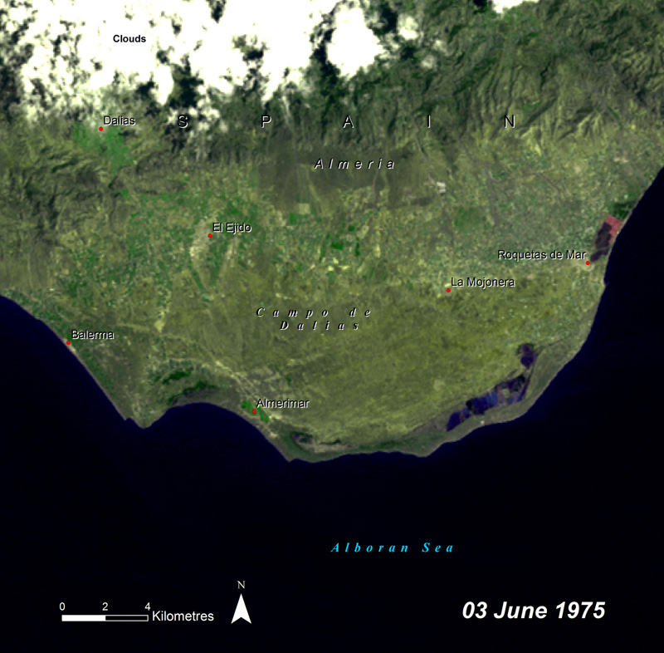
Quelle: © Unep (1975): Almeria. Spain. <http://na.unep.net/atlas/datlas/sites/default/files/Almeria_image1_md.jpg> (Zugriff: 2015-02-19).
(Karte; Luft- oder Satellitenbild)

M02 – Satellitenbild Almeria 19.02.2015

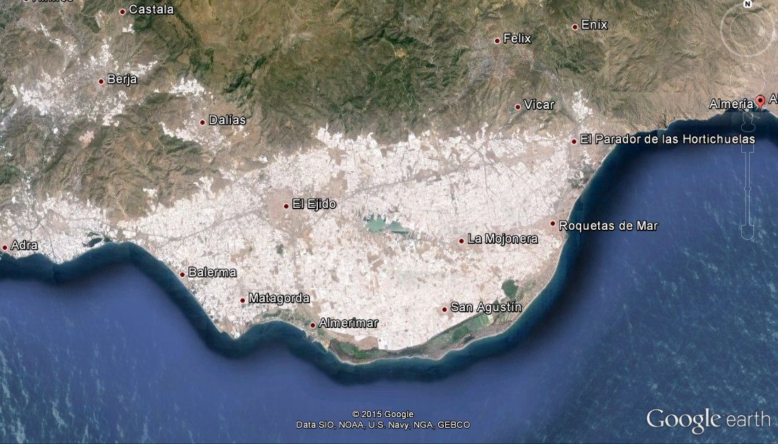
Quelle: © Google Earth (2015): Almeria.
(Karte; Luft- oder Satellitenbild)
M03 - Klimadiagrammvergleich

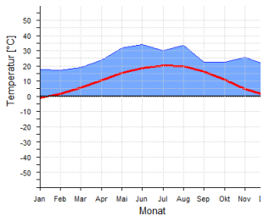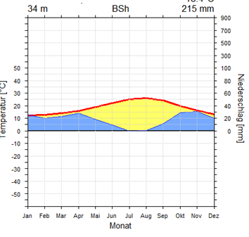
(Klimadiagramme.de )

M04 – Gestrandet im Plastikmeer

Quelle: © Diercke.de (2009): Wasserverbrauch in Spanien. In: Diercke 360°, 1, 6-9.
(Text)

Erwartungshaltung:

- Bestimme mit Hilfe des Atlas die Lage von Almeria.
(eigene Entwicklung)

Im Süden Spaniens – grenzt an das Mittelmeer – zwischen dem Nullmeridian und 4. Längengrad und dem 36. und 40. Breitengrad

- Vergleiche die beiden Satellitenbilder von Almeria aus den Jahren 1975 (M01) und 2015 (M02). Erläutere, welche Unterschiede zu erkennen sind.
(Quelle: Blüthl et al. (2012): Unterrichtskonzept. < http://www.google.at/url?sa=t&rct=j&q=&esrc=s&source=web&cd=1&cad=rja&uact=8&ved=0CCEQFjAA&url=http%3A%2F%2Fdaten.schule.at%2Fdl%2FUnterrichtskonzept_Das_Treibhaus_Europas_Bluethl_Fuchs_Vago-1.pdf&ei=ZjvmVNW7MpflasjBgsAH&usg=AFQjCNHq-bIQCQ2JE9K3KjG-Mp1Lkw5I-Q&bvm=bv.85970519,d.d2s> (Zugriff: 2015-02-19)., übernommen mit Abänderungen)

Enorme Unterschiede zwischen Satellitenbildern von 1974 und 2015 – 1974 noch hauptsächlich traditionelle Bewirtschaftung (Grünflächen) – 2000 Flächen größtenteils von Gewächshäusern eingenommen (weiße Flächen)

- a. Beschreibe anhand von M03 das Klima in Almeria.
Quelle: © Mühr, B. (2011): Klimadiagramm Almeria. <http://www.klimadiagramme.de/Europa/almeria.html> (Zugriff: 2014-12-18). Und http://www.klimadiagramme.de/GMA_neu/Europa/oesterreich0.htm (Neusiedel/B)
Almeria:
18.4°C Jahresmitteltemperatur – Sommer warm (durchschnittlich bis zu 26°C) – Winter mild (durchschnittlich 12°C) – 215mm jährliche Niederschlagssumme – in den Sommermonaten wenig bis kein Niederschlag – in den Wintermonaten 20 bis 30mm Niederschlag

- Erkläre mit Hilfe des Klimadiagramms, warum in diesem Gebiet ein intensiver Gemüseanbau betrieben wird.
(eigene Entwicklung)

Geringer Niederschlag + Temperatur (sh. a.) begünstigen Anbau – Reife wenn in Europas Zentren noch Winter ist

- Zeige auf, welche Probleme dadurch entstehen können.
(eigene Entwicklung)

durch die Jahresmitteltemperatur von 18.4°C günstige Anbaubedingungen – ABER: zu geringer Niederschlag (vor allem in den Sommermonaten), um das Gemüse ausreichend bewässern zu können Durch die große Wasserentnahme sinkender Grundwasserspiegel, Versalzung, Umweltprobleme…

- Stelle mit Hilfe des Textes M04 die Vor- und Nachteile, die eine Beschäftigung von Migranten mit sich bringen, gegenüber.
(eigene Entwicklung)

Vorteile: Bauern verdienen gutes Geld an Arbeitsmigranten niedrige Bezahlung für hohe Arbeitsleistung
Nachteile: Migranten leben meist verdrängt am Rand der Städte, sind größtenteils ohne Aufenthaltsgenehmigung („papierlos“), schlechte Arbeits- und Lebensbedingungen

- Leite daraus mögliche Konflikte, die zwischen Spaniern und Arbeitsmigranten entstehen können, ab.
(Quelle: Blüthl et al. (2012): Unterrichtskonzept. < http://www.google.at/url?sa=t&rct=j&q=&esrc=s&source=web&cd=1&cad=rja&uact=8&ved=0CCEQFjAA&url=http%3A%2F%2Fdaten.schule.at%2Fdl%2FUnterrichtskonzept_Das_Treibhaus_Europas_Bluethl_Fuchs_Vago-1.pdf&ei=ZjvmVNW7MpflasjBgsAH&usg=AFQjCNHq-bIQCQ2JE9K3KjG-Mp1Lkw5I-Q&bvm=bv.85970519,d.d2s> (Zugriff: 2015-02-19)., übernommen mit Abänderungen)

durch die Verdrängung an den Stadtrand können sich Arbeitsmigranten nicht richtig in die spanische Gesellschaft integrieren schwierig, die spanische Sprache und Kultur kennen zu lernen – Arbeitsmigranten arbeiten zu niedrigen Preisen Senkung der Lohn-Preis-Spirale könnte negative Auswirkungen auf Jobsuche von Spaniern haben – aufgrund des Migrationshintergrundes können die ausländischen Arbeiter von Spaniern herablassend bzw. abwertend behandelt werden

